《社区老年人肌肉减少症体力活动管理中国专家共识》指南计划书

1.背景
肌肉减少症（sarcopenia）是与增龄相关的骨骼肌质量进行性减少、肌肉力量下降及躯体功能减退的老年综合征，其核心病理特征主要包括：肌肉力量下降、肌肉质量减少和躯体功能减退。
肌肉减少症是一种随着年龄的增长，出现骨骼肌质量和力量下降的疾病，其对老年人的生活质量造成了非常严重的影响。流行病学数据显示，全球60岁以上老年人肌肉减少症患病率为10%～27%，中国人群患病率达14.7%，且患病率随年龄增加显著升高。肌肉减少症与跌倒、骨折、失能及全因死亡率显著相关，已成为老龄化社会的重要健康负担之一。
《中国肌肉减少症诊疗指南（2024版）》将低体力活动水平列为肌肉减少症的强推荐危险因素之一，提示了体力活动干预在肌肉减少症防控中的核心地位。研究显示，增加中等至剧烈强度的体力活动对于老年人提高步行速度和改善手部力量具有重要意义；考虑到虚弱老年人的运动能力限制，即使是增加日常中低强度体力活动，提高体力活动总量也能够对步行速度以及四肢肌肉质量起到一定的改善作用，是一种非常有效的预防与治疗肌肉减少症的方法，对于老年人骨骼肌健康起到了良好的促进作用。我国65岁及以上社区老年人肌肉减少症患病率已达到17.4%，且由于地理差异引起的气候和饮食模式等影响，肌肉减少症患病率具有地区差异，然而，大多数研究集中在中国东部沿海地区和发达地区。随着医疗卫生水平的提高、人民健康意识的提高和循证医学数据的更新，考虑到社区老年人对体力活动认知和实践的差异，制定《社区老年人肌肉减少症体力活动管理中国专家共识》迫在眉睫。
因此，我们于2025年3月发起制定了《社区老年人肌肉减少症体力活动管理中国专家共识》（以下简称《共识》）。本共识基于国内外最新研究和最新的体育运动理念，平衡不同程度体力活动的利弊，从临床实际运用角度出发，全面回答了老年人肌肉减少症体力活动流行病学及危险因素、评估方法、体力活动干预方案、特殊人群管理、辅助干预提高依从性等关键问题，使用改良德尔菲法，最终形成一份以循证医学证据为基础，结合专家组成员意见的专家共识。以下阐述内容为共识的制定方法和技术路线。
2.专家共识制定方法
2.1《社区老年人肌肉减少症体力活动管理中国专家共识》的制定流程
本专家共识立足于关注社区老年人肌肉减少症体力活动管理的重要临床问题。遵循美国医学科学院（Institution of Medicine, IOM）临床实践指南的定义，遵守《世界卫生组织指南指定手册》和《中国制订/修订临床诊疗指南的指导原则（2022版）》的制定步骤，设计和实施制定本共识的方案，并符合临床指南研究与评价系统Ⅱ（appraisal of guidelines for research and evaluation Ⅱ, AGREE Ⅱ）的6个领域要求。计划最终按照国际实践指南报告规范撰写专家共识计划书和正式专家共识文件，技术路线见图1。
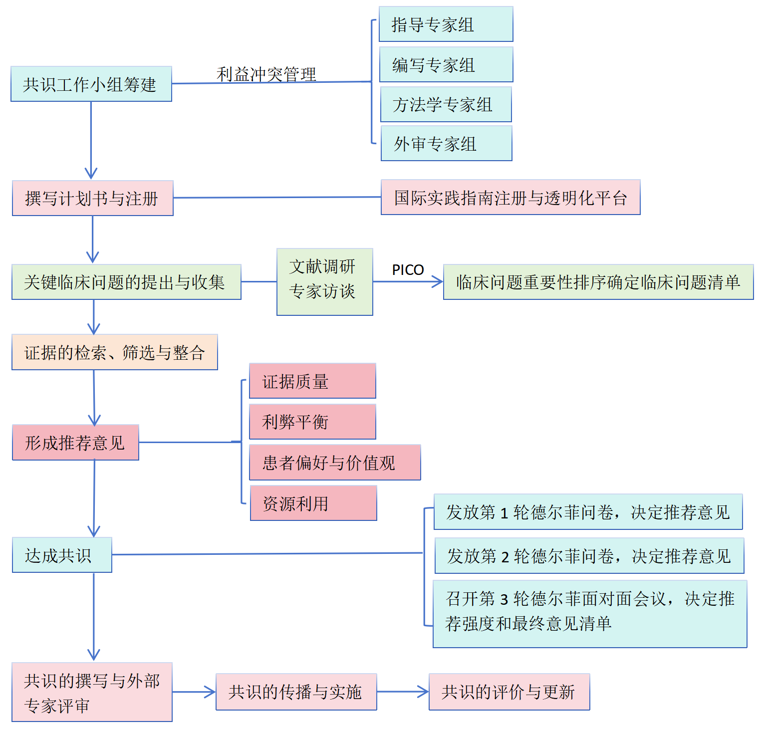
图1 《社区老年人肌肉减少症体力活动管理中国专家共识》技术路线图
2.2共识制定工作小组及其职责
专家共识工作组由指导专家组、编写专家组、方法学专家组、外审专家组共4个小组组成。
2.2.1指导专家组 由老年医学科专家组成。其主要职责为：①邀请多学科领域专家组建编写专家组、方法学专家组和外审专家组；②协调各项工作，确定共识编写日程；③组织召开共识会议；④质量控制；⑤审定专家共识全文并决定是否发表，⑥推广专家共识。
2.2.2编写专家组 由国内老年医学科领域专家组成。主要职责为：①设计问卷调查表，初步整理调研社区老年人肌肉减少症体力活动管理的相关临床问题；②完成专家函询问卷并多次讨论，商定推荐意见；③撰写专家共识初稿，并根据指导专家组、方法学专家组、外审专家组的意见和建议进行修改。
2.2.3方法学专家组 由循证方法学专家组成，其主要职责为：①根据PICO原则，从共识适用的实践领域、目标人群、干预措施和临床结局（包括利和弊）4个方面，确定专家共识范围；②完成系统、全面的文献检索和证据汇总，设计德尔菲问卷，统计问卷结果并反馈给编写专家组；
2.2.4外审专家组 由指导专家组邀请未参与此共识制订的4名老年医学科和1名临床流行病方法学领域的专家组成。主要职责为：①评估专家共识的范围和所涵盖问题的科学性、准确性；②从科学性和预期依从性等方面对最终形成的推荐意见提出修改意见和建议。
2.3利益冲突声明
为避免利益冲突，由指导专家组负责审核与管理，对可能存在利益冲突的成员进行定期评估和恰当管理，共识制订所有工作小组均需如实填写利益冲突声明表并同意在共识中发表，在共识制订过程中定时更新利益冲突情况。
2.4临床问题的提出与收集及重要性评估
编写专家组通过临床调研、文献回顾以及专家访谈，针对社区老年人肌肉减少症体力活动管理提出相关临床问题，以PICO格式形成初始临床问题清单。问卷基于遴选出的临床问题并使用Likert 5级量表，4～5分表示同意共识采纳此问题，1～2分表示不同意采纳此问题。经专家反馈后，结合赞同率和专家意见，将问题按照优先级进行排序，并由指导专家组审核、确定最终临床问题清单。提出及收集临床问题的流程见图2。
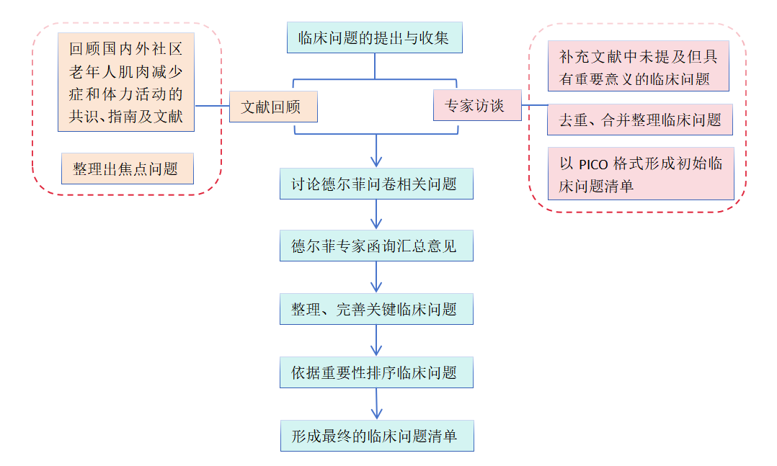
图2 《社区老年人肌肉减少症体力活动管理中国专家共识》临床问题形成流程
2.5证据检索和评价
2.5.1数据来源与检索策略 检索Web of Science、PubMed、Ovid MEDLINE、Embase、Cochrane Library、CINAHL、中国知网、万方医学数据网、中国生物医学文献服务系统。优先检索5年内已发表的临床指南、系统评价、荟萃分析及随机对照试验，当证据不足或证据水平较低时，检索已发表5年以上的系统评价、荟萃分析、RCT、队列研究、病例对照研究。以PICO形式解构临床问题，第一次检索实践2025年3月，根据检索情况定期更新。检索词主要包括老年人、肌少症和运动疗法三个方面，如社区老年人、老年人、高龄等，肌肉减少症、肌少症等，体育运动、体力活动、家务劳动、运动康复、抗阻活动、抗阻训练、抗阻运动、混合训练、运动干预、传统心身运动、太极拳、八段锦、易筋经、有氧运动、平衡运动、躯体活动等。
2.5.2纳入和排除标准 以筛选“老年人肌少症体力活动干预策略”为例，纳入和排除标准如下。纳入标准：研究对象为老年人肌少症患者；干预策略不做限定，结局指标为体力活动水平，研究类型为系统评价、Meta分析、随机对照试验。排除标准：来自来自同一研究的重复数据；未发表全文的试验性研究。
2.5.3证据评价 对于临床指南，使用澳大利亚JBI循证卫生保健中心专家共识文献质量评价表进行方法学质量评价；对于系统综述和荟萃分析，使用系统综述的方法学质量评价工具（A Measurement Tool to Assess Systematic Reviews，AMSTAR）进行方法学质量评价；对于RCT，使用Cochrane风险偏倚评价工具进行评价；对于观察性研究，使用纽卡斯尔-渥太华量表（Newcastle-Ottawa Scale，NOS）进行方法学质量评价。
使用推荐意见分级的评价、制定及评估（Grading of Recommendation Assessment，Development and Evaluation，GRADE）体系对证据体的质量进行评价并对推荐意见进行分级。对于部分暂无足够循证医学证据支持的临床问题，依据文献综述和专家临床经验，形成基于专家共识的推荐意见，即良好实践主张（good practice statement，GPS）。
2.6推荐意见和共识形成
编写专家组根据证据质量、患者偏好及价值观、经济学分析、利弊平衡、公平性与人权、可接受性与可实施性等因素形成推荐意见，并且通过选择同意程度形成专家共识的推荐建议初稿。通过专家函询、面对面会议，修订完善推荐意见。达成共识的规则为：若参与共识投票的专家同意该条推荐意见的比例≥75%，则达成共识；对于未达成共识，但赞同率在50%～75%的推荐意见，根据专家意见进行修改后进行下一轮专家共识讨论；若赞同率＜50%，则删除该推荐意见。汇总调查结果，根据共识条目的理论依据、科学性、创新性及可行性进行综合评分（0～9分），并确定各条目的推荐强度，0～3分为不推荐，4～6分为弱推荐，7～9分为强推荐。召开面对面会议，结合最新临床医学证据，分别对共识条目进行审阅。在综合评分基础上，再次查阅及增补最新文献，形成最终推荐意见和推荐强度。
2.7推荐意见外部专家审阅及批准
组织外审专家组审阅，根据其反馈意见解决问题后，再将推荐意见交由指导专家组审批。若其主要问题为修改推荐意见，需共识制订小组再次开会讨论。

